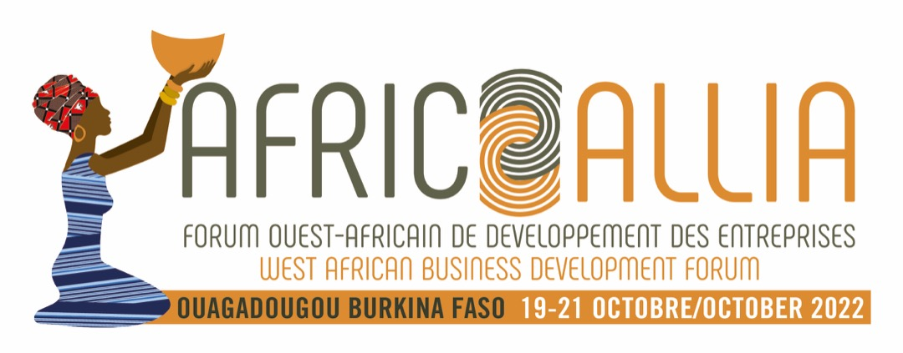DOSSIER DE PRESSE

AFRICALLIA 2020
19-21 Octobre 2022
Centre International de conférences de Ouaga 2000
Ouagadougou - Burkina Faso

Contact presse :
Direction de l’Information et de la Communication
01 BP 502 Ouagadougou 01
Téléphone : 25 30 61 14/ 15 - 70 65 28 38/ Courriel : dic@cci.bf

FICHE TECHNIQUE

AFRICALLIA, le 1er forum ouest africain de développement des entreprises !

- LIEU : Centre international de conférences de Ouaga 2000, Ouagadougou, Burkina Faso.

- ORGANISATEUR : Chambre de Commerce et d’Industrie du Burkina Faso (CCI-BF). Tél. : (226) 25 30 61 14/15 - (226) 25 36 12 66/67 - E-mail : info@cci.bf

- CONCEPT : AFRICALLIA est un forum multisectoriel de développement des entreprises ; il se tient tous les deux ans au Burkina Faso depuis la 1ère édition en 2010. Il se distingue des salons classiques parce qu’il est une plateforme unique de rendez-vous d’affaires individuels et personnalisés entre des entreprises de la CEDEAO et du reste du monde. La CEDEAO, c’est un tarif extérieur commun et bientôt une monnaie commune. Elle est la deuxième région la plus peuplée d’Afrique après l’Afrique Australe. AFRICALLIA pour répondre à sa vocation de forum d’affaires itinérant dans la sous région Ouest africain s’est délocalisé pour la première fois en 2019 en République de Côte d’Ivoire.

AFRICALLIA permet aux dirigeants et chefs d’entreprises de faire le tour du monde en 48 heures en un seul lieu pour rechercher des alliances technologiques, commerciales ou financières.

- SECTEURS D’ACTIVITES CONCERNES :

- Activités médicales et pharmaceutiques  - Agriculture et agro-alimentaire  - Artisanat  - Banques et assurances  - Biens de consommation  - BTP  - Distribution  - Education  - Energie | - Environnement  - Industrie manufacturière  - Industrie textile  - Mines  - Services aux entreprises  - Sous-traitance  - Télécommunications  - TICs  - Tourisme  - Transport et logistique
- AFRICALLIA EN CHIFFRES :

ANNEES | PAYS | CHEF D’ENTREPRISES
2010 | 20 | 331
2012 | 20 | 531
2014 | 24 | 608
2016 | 23 | 450
2018 | 20 | 660
2019 | 20 | 720

- OBJECTIFS : AFRICALLIA est un forum dont le concept est unique et orignal. Réservé aux professionnels d’entreprises, il se distingue des salons classiques en proposant à ses participants un planning comprenant au maximum 15 rendez-vous personnalisés d’une demi-heure. Ces rendez-vous sont choisis sur la base d’un catalogue des participants. Ce catalogue est constitué plusieurs mois à l’avance à partir des dossiers d’inscription des entreprises.

Outre les rencontres en face-à-face, le forum intègre un concept original de villages. Très appréciés des participants, ces villages permettent de faire connaissance et ouvrent la porte à de nombreuses autres opportunités. Trois villages sont prévus durant le forum :

- le Village des Partenaires : il représente une vitrine promotionnelle de choix pour tous les partenaires institutionnels et les grands sponsors de l’événement. C’est un endroit idéal pour explorer les enjeux de l’ouverture sur la CEDEAO, de découvrir les opportunités offertes par les institutions nationales, régionales et internationales pour lever des fonds sur le marché financier sous-régional, financer et sécuriser vos investissements, etc. Tous les partenaires qui y seront vont disposer d’un stand d’au moins 9m² où ils pourront recevoir les participants au forum.

- le village des Experts : il est destiné aux spécialistes en commerce international (banquiers, assureurs, avocat en droit international, conseillers fiscaux, transporteurs, transitaires, expert en logistique…). Il donne l’occasion aux participants de rencontrer ces différents spécialistes, de bénéficier de leurs conseils et de pouvoir recourir immédiatement à leur prestation.

- le village International : il est réservé aux organisations intermédiaires (Chambres de commerce et/ou institutions d’appui au secteur privé) qui accompagnent leurs membres et représentent leur pays ou région d’implantation.

La notion de relation humaine et de convivialité est présente tout au long du forum. Ainsi, en marge des rendez-vous d’affaires, des déjeuners et des soirées sont organisées à l’attention des participants ; toutes choses qui contribuent au renforcement des liens de partenariat.

- CIBLE ET BENEFICES : AFRICALLIA s’adresse à des dirigeants et décideurs de PME/PMI qui ont une forte volonté de développer des alliances technologiques, financières, commerciales avec de nouveaux partenaires et qui souhaitent renforcer leur position sur le marché ouest-africain.

La participation au forum est ouverte aux entreprises de tous les pays.

Pour les entreprises participantes, les bénéfices d’AFRICALLIA sont multiples. Véritable carrefour, ce forum représente une ouverture sur des marchés internationaux pour les petites et moyennes entreprises qui peuvent nouer des contacts avec des entreprises de 30 pays et régions du monde (Amérique, Europe et Asie) en un lieu unique.

Il favorise également le développement des échanges et des partenariats en mettant en place des rencontres ciblées entre entreprises de tout secteur. C’est une occasion privilégiée pour les PME participantes de tisser des liens commerciaux, financiers, stratégiques et technologiques.

Enfin, c’est un gain de temps et d’argent considérable pour le dirigeant d’entreprise qui peut concentrer jusqu’à 15 rendez-vous d’affaires en 1 journée et demie à un prix compétitif.

AFRICALLIA, faire le tour du monde en 48 heures !
Lien de redirection : www.africallia.com

